20.04.20
Сенсорное развитие ребенка – это развитие его восприятия и формирование представлений о внешних свойствах предметов: их форме, цвете, величине, положении в пространстве, а также запахе, вкусе и т.п.
Сегодня нам хочется предложить Вашему вниманию игры, очень простые, но в то же время очень интересные, а главное познавательные. Вы можете их организовать с детьми прямо на кухне. А самое главное, что такие игры не требуют особой подготовки, а материалом для игр послужит то, что легко найти в доме.
Играем с ложками, закрепляем понятия: большой- маленький, длинный-короткий, умение различать предметы по определенным свойствам.
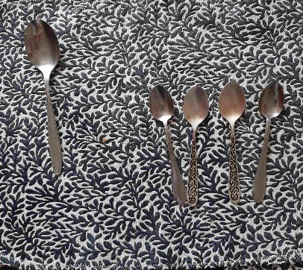
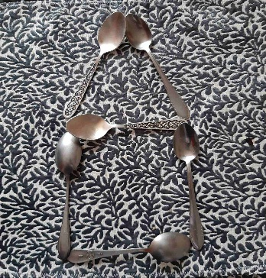
21.04.20
Предлагаем позаниматься физкультурой
Можно выполнить такие игровые задания:
Мост
Вот впереди у нас мост, его нужно пройти. Положить широкую доску на пол и накройте ее ковриком. Малыш, встав на четвереньки должен пройти по ней вперед. Повторите 3-4 раза.
Мишки и зайчики
Вы попали в лес. Здесь живут мишки и зайчики. Вы будете с ребенком мишками. Мама начинает все движения, а малыш будет за Вами повторять. Ходим, покачиваясь в стороны, как мишки. Потом прыгаем, как зайчики.
Греемся на солнышке
Предложите малышу лечь на спину. Поворачивайтесь направо – прямо, налево – прямо – «мишки греются на солнце». 4 раза.
22.04.20
Рисование
Можно предложить ребенку порисовать не только кисточкой, но и ладошками, например нарисовать рыбку, солнышко.

Рыбка Солнышко
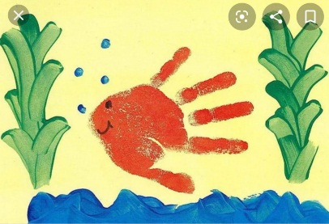
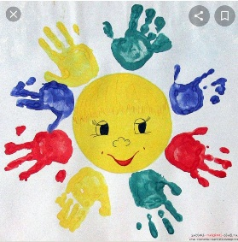
Можно пальчиками разукрасить готовую картинку-заготовку.
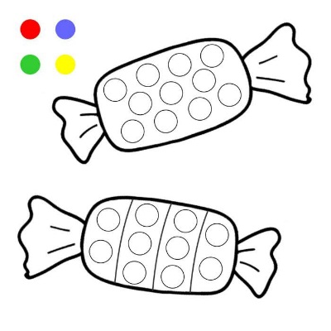
23.04.20
Познаем окружающий мир.
Малыши всегда с интересом вглядываются в окружающий мир и стремятся его познать, поэтому предлагаем рассмотреть детям совместно с родителями картинки животных. Поговорить о том, что у всех животных есть мама, попробовать подражать их голосам и ответить на несколько вопросов:
Кто это? Как называется взрослое животное и его детеныш?
Где живет? Что ест? Кто как «разговаривает»?
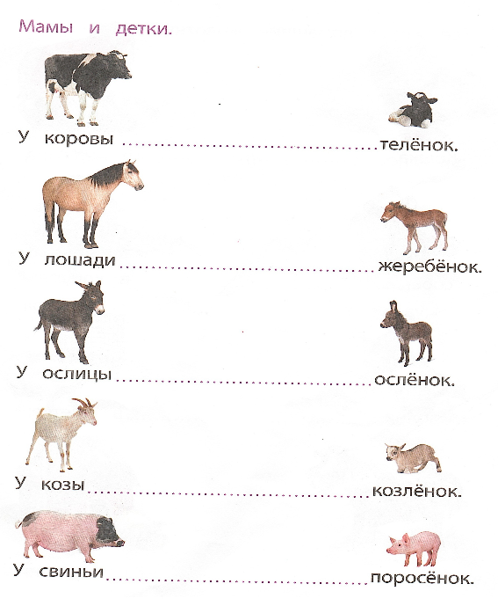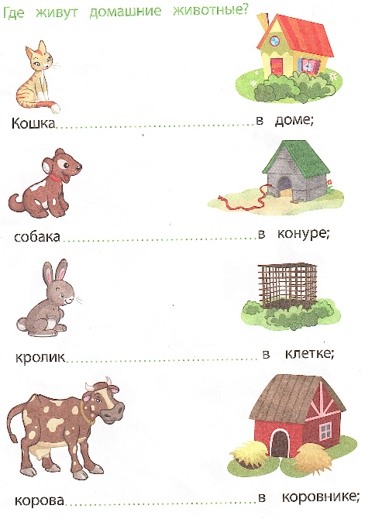
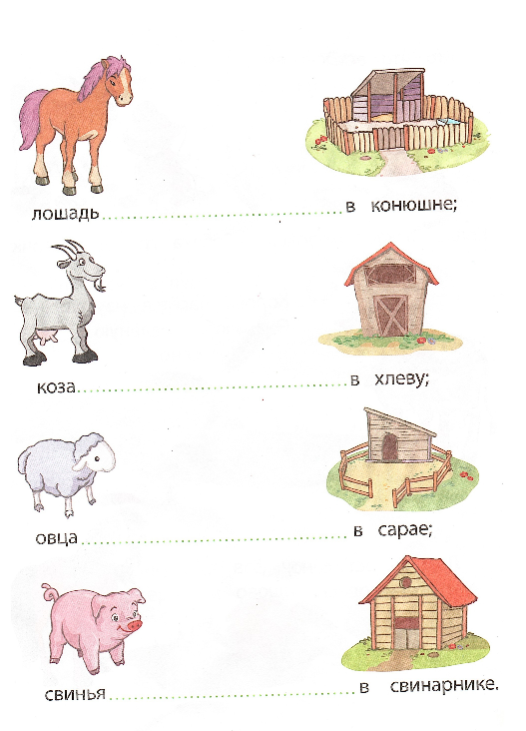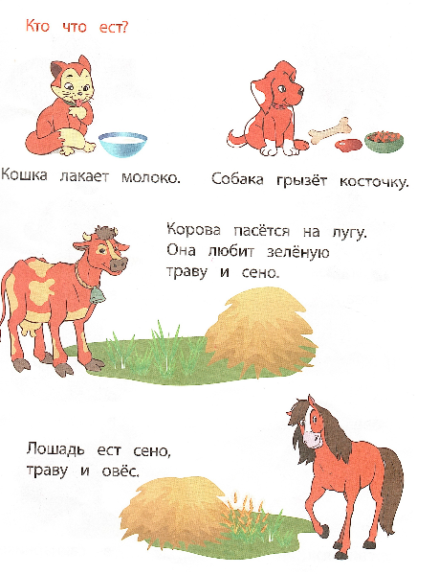
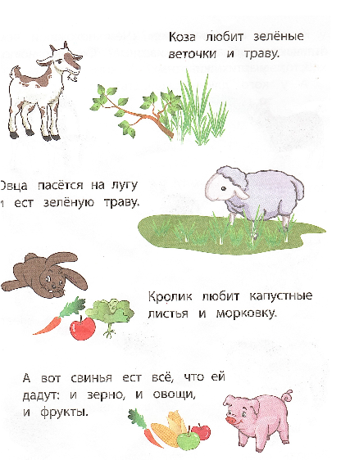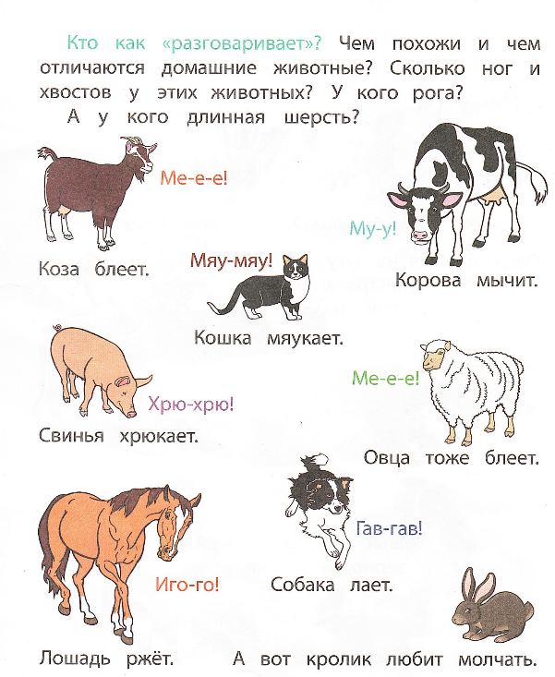
24.04.20
В этом возрасте необходимо больше общаться с детьми, разговаривать, читать. Так развивается кругозор детей, их речь, а также укрепляется эмоциональная связь ребенка со взрослым.
Поэтому предлагаем Вам почитать стихи, сказки, потешки.
Например:
Е. Чарушин «Курочка»
Ходила курочка с цыплятами по двору. Вдруг пошёл дождик. Курочка скорей на землю присела, все пёрышки растопырила и за квохтала: Квох-квох-квох-квох! Это значит: прячьтесь скорей. И все цыплята залезли к ней под крылышки, зарылись в её тёплые пёрышки. Кто совсем спрятался, у кого только ножки видны, у кого головка торчит, а у кого только глаз выглядывает.
А два цыплёнка не послушались своей мамы и не спрятались. Стоят, пищат и удивляются: что это такое им на головку капает?
Ответить на вопросы:
Где курочка с цыплятами ходила?
Что случилось?
Что сделала курочка?
Как цыплята прятались под крылышки курицы?
А кто не спрятался?
Что они стали делать?

Так же не забывайте о гигиене и распорядке дня.
Во время процедур можно проговаривать стихи и потешки.
Теплою водою Руки чисто мою.
Кусочек мыла я возьму
И ладошки им потру.
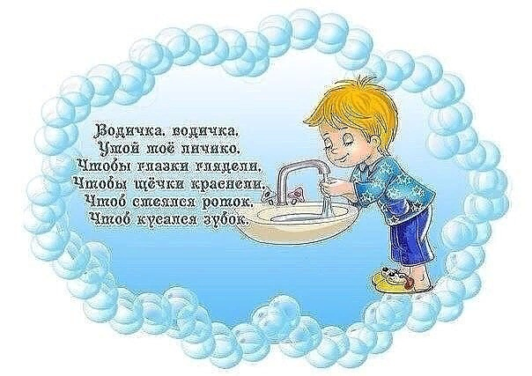
Моем, моем малыша,
Потихоньку, не спеша,
Носит воду черпачок,
Льёт на спинку, на бочок,
На живот, головоньку...
Расти, малыш, здоровеньким!

